Behandeladvies

Ik ben zorgverlener. Hoe pak ik het aan?
Steeds meer zorgverleners onderschrijven dat (onbewuste) emoties een belangrijke rol spelen bij aanhoudende lichamelijke (pijn)klachten waarvoor een medische oorzaak afwezig is.
Maar vaak blijft de vraag: hoe pak ik de behandeling concreet aan?

Vertrouwen en veiligheid
Ten eerste is het belangrijk om een sfeer te creëren waarin vertrouwen, veiligheid en verbinding met de ander centraal staan en waarin mensen zich serieus genomen voelen.
Goed luisteren helpt hierbij. Veel mensen met onbegrepen lichamelijke klachten voelen zich niet gezien en gehoord door zorgverleners. Vaak hebben zij negatieve ervaringen achter de rug.
Zo kan bijvoorbeeld een patiënt bij een professional zijn geweest die vanuit een biomedische benadering geen oorzaak heeft kunnen vinden voor de (pijn)klachten en heeft aangegeven dat er niks aan de hand is. Terwijl de patiënt dacht: ‘maar ik heb toch pijn, ik ben niet gek!’

Een patiënt is gebaat bij:
- Duidelijkheid of een emotionele oorzaak waarschijnlijk is.
- Klacht-educatie. Dit is uitleg over het ontstaan van de (pijn)klacht, zodat begrepen kan worden welke emotionele factoren een rol spelen bij het ontstaan en in stand houden van de (pijn)klachten.
- Voelen van verdrongen emoties gerelateerd aan de klacht.
- Verminderen van angst voor (pijn)klachten, en het (gedoseerd) opbouwen van normale activiteit.

STAP 1: Duidelijkheid of een emotionele oorzaak waarschijnlijk is
Voorop staat dat het aannemelijk moet zijn dat er geen medische oorzaak ten grondslag ligt aan de klachten van de patiënt. Hierna kun je je onderzoek starten naar signalen die wijzen op een psychologische oorzaak.
Er zijn talrijke signalen die wijzen op het wel of juist niet van toepassing zijn van een psychologische oorzaak. Via de website www.depijnvoorbij.nl kunnen mensen zelf een test doen. Op de pagina toelichting testuitslag is de achtergrond van elke vraag te lezen.
Voor professionals adviseren wij het gebruik van een uitgebreide vragenlijst, die hier te downloaden is. Het doornemen van deze vragenlijst met de patiënt, is een effectieve manier om essentiële informatie snel te verkrijgen.
Luister zorgvuldig naar wat de persoon vertelt. Vaak zijn meerdere emotionele factoren reeds herkenbaar tijdens dit eerste gesprek. Je kunt deze stap afronden door uit te spreken in hoeverre je een psychologische oorzaak van de (pijn)klachten waarschijnlijk acht.
Je kunt de patiënt ook wijzen op het tweewekelijks Online Vragenuurtje van Stichting Emovere.

STAP 2: Klacht-educatie
Geef een korte en heldere uitleg over de oorzakelijke en in stand houdende factoren van chronische onbegrepen (pijn)klachten. De afbeelding biedt een samenvatting van deze psychologische factoren. 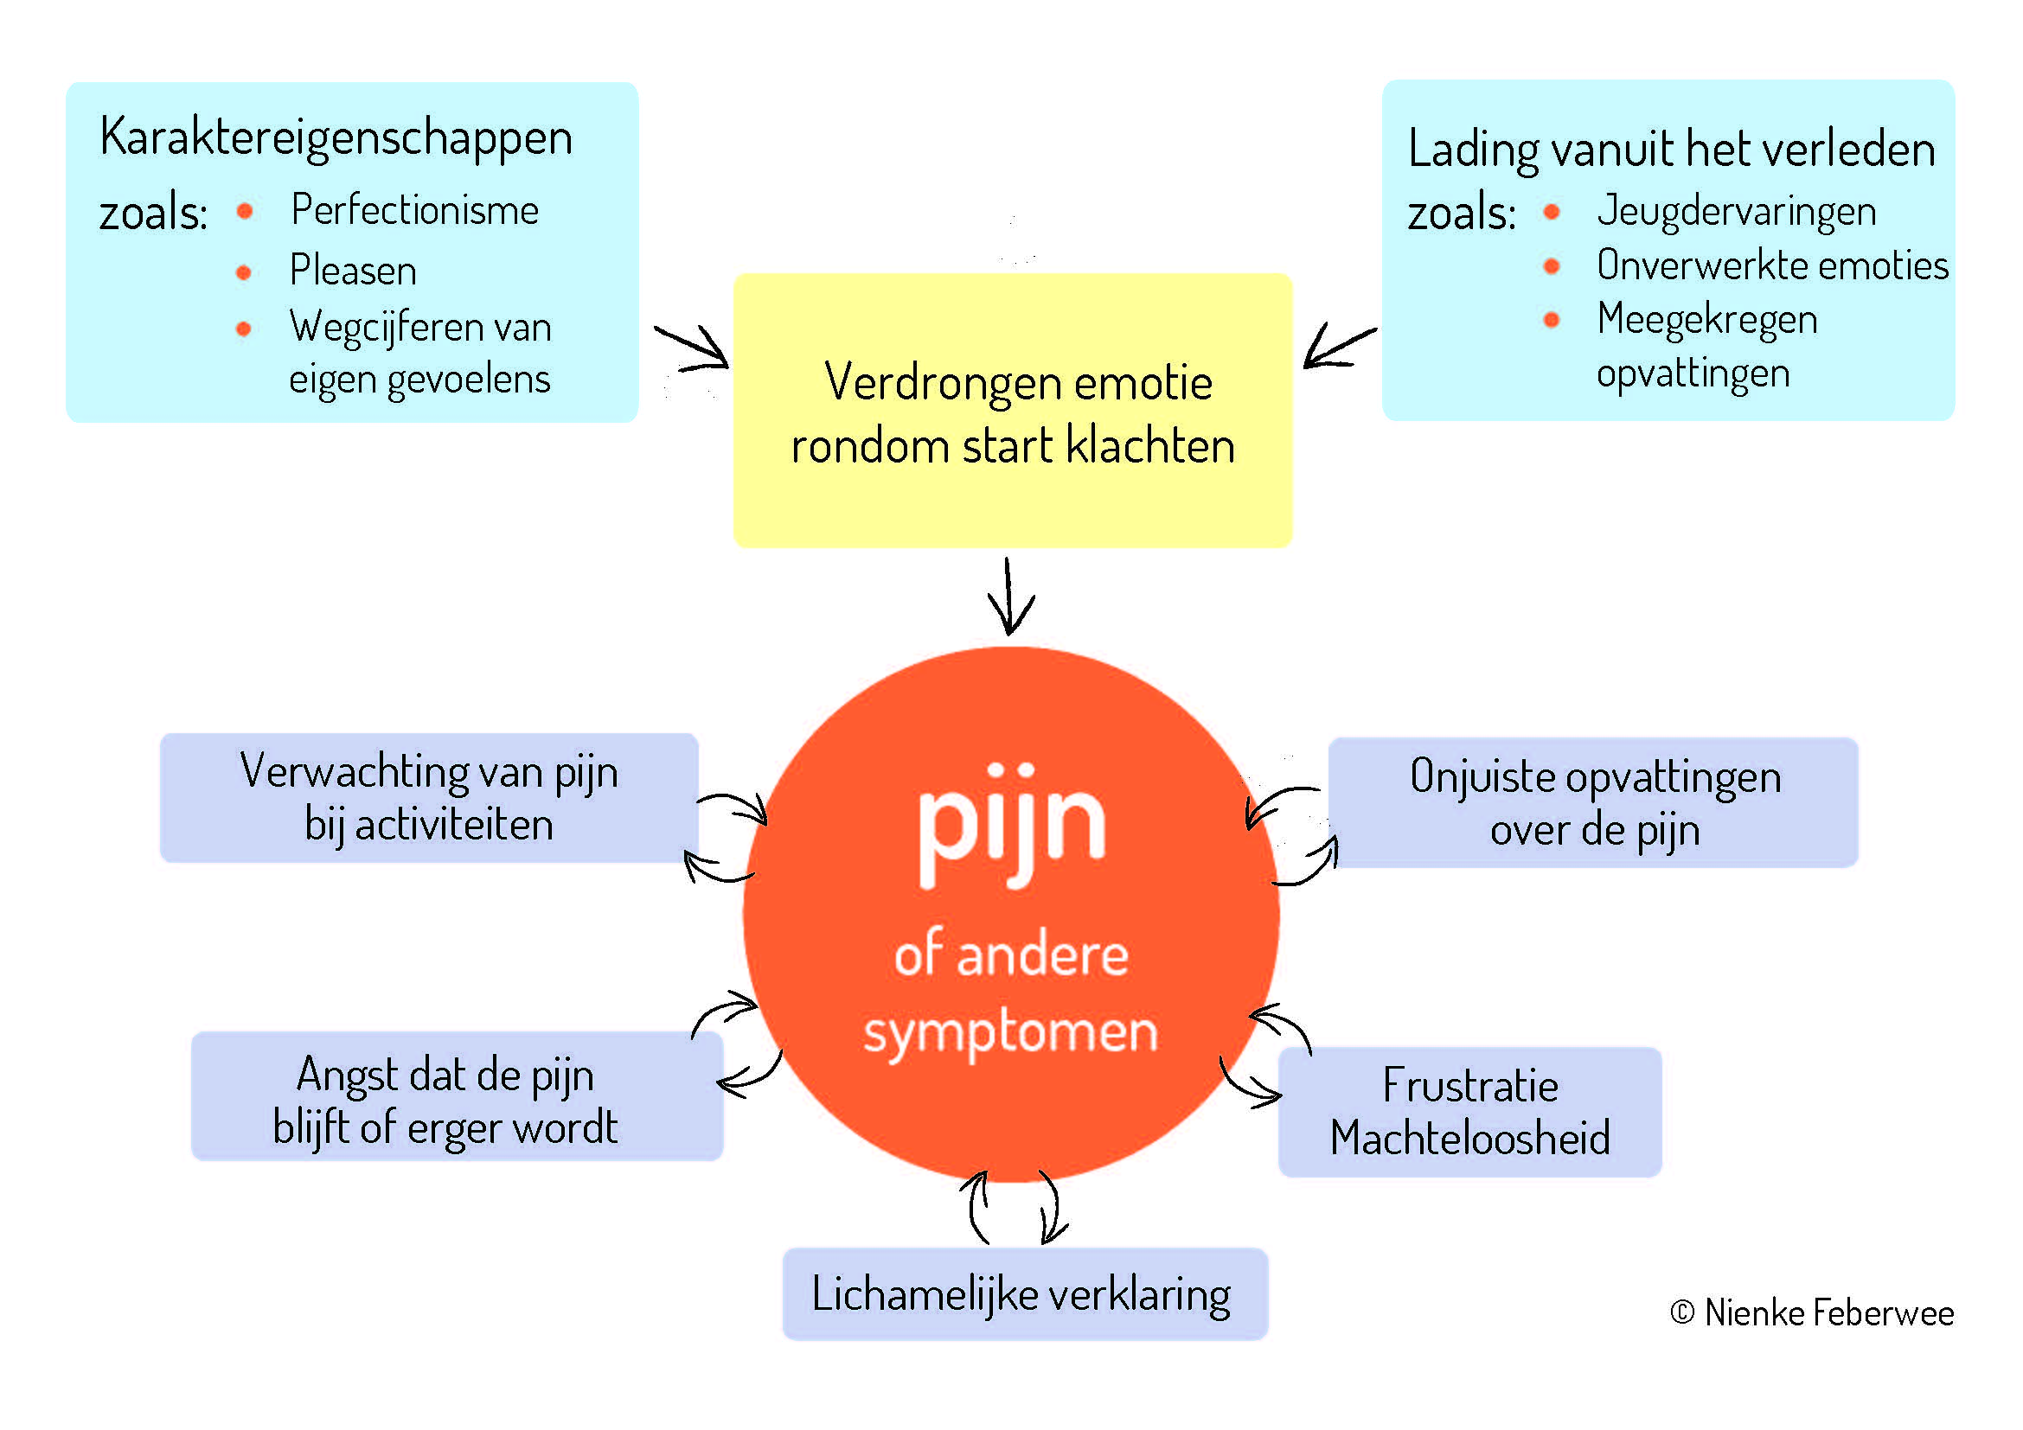Het doel van klacht-educatie is dat de patiënt gaat begrijpen dat er geen weefselschade is, dat er niets in het lichaam kapot is, maar dat er emotionele factoren zijn die (onbewust) de (pijn)klacht veroorzaken en in stand houden. En zelfs wanneer er enige weefselschade is, zoals slijtage, hoeft dat geen pijn/klachten te veroorzaken. Vanuit neurobiologisch perspectief zijn er verschillende verklaringen die beschrijven wat er in het lichaam verandert wanneer (pijn)klachten ontstaan of chronisch worden. Deze kennis kun je integreren in je klacht-educatie aan de patiënt.
Blijft de patiënt vasthouden aan de gedachte dat de (pijn)klacht een gevolg is van een lichamelijk defect? Sta dan uitgebreid stil bij de argumenten die de persoon aandraagt voor het aanwezig zijn van een lichamelijke oorzaak. Zo kun je bijvoorbeeld vragen: “Je gelooft dat er schade is in je lichaam. Hoe verklaar je dat je pijn geheel weg was tijdens je vakantie?”
Op www.depijnvoorbij.nl/leren-over-pijn staat een klacht- en psycho-educatie in 8 stappen met eenvoudige uitleg en korte filmpjes erbij, gemaakt door ervaringsdeskundigen en professionals.
Tevens zijn hier ca. 40 ervaringsverhalen, filmpjes, podcasts, boeken en andere kennisbronnen zoals (wetenschappelijke) artikelen en documentaires waar je mensen naar kunt verwijzen. Mensen zijn erbij gebaat om meer over dit onderwerp te lezen, beluisteren en bekijken.

Wees je ervan bewust dat er veel informatie te vinden is over het reduceren van pijn waarbij de oorzakelijke factor in de vorm van verdrongen emotie niet wordt benoemd.

STAP 3: Voelen van verdrongen emoties gerelateerd aan de klacht
De ingehouden of verdrongen emotie die gerelateerd is aan de klacht kent een gelaagdheid. Deze emotie werd verdrongen rondom de start van de klacht, maar gaat tevens vaak terug tot de kindertijd. De emotie is gerelateerd aan een specifiek emotioneel gemis, zoals een gemis aan gehoord of gezien worden, of waardering. Er zijn dus als het ware twee pakketten van emoties om uit te pakken. Het pakket emotie dat dateert van de periode rondom de start van de lichamelijke (pijn)klacht. En een pakket emotie uit iemands kindertijd.
Bewust worden van verdrongen emotie
Je helpt de patiënt bij de bewustwording, het herkennen en benoemen van emoties. Dit kan door te vragen naar situaties die speelden rondom het ontstaan van de (pijn)klacht. Was er sprake van een onprettige situatie of gebeurtenis? Of van veel zelfopgelegde druk? Vraag door naar onvervulde behoeften, belemmerende overtuigingen en bijbehorende emoties. Welke karaktereigenschappen hebben bijgedragen aan het verdringen van de emotie? Welke ervaringen uit het verleden, specifiek de kindertijd, hebben bijgedragen aan de vorming van de verdrongen emotie? Als begeleider geef je inzicht in deze verbanden. De ervaring leert dat de klacht verdwijnt als de verdrongen emotie volledig erkend wordt.

Voelen van verdrongen emotie
De wijze waarop je toegang vindt tot de emotie is afhankelijk van wat aansluit bij de patiënt en je expertise en voorkeur als begeleider. Er zijn meerdere wegen naar Rome. De begeleiding kan bijvoorbeeld bestaan uit inzicht gevende gesprekken, creatieve expressie en/of een lichaamsgerichte benadering. Wanneer de emotie begint te stromen, moedig de persoon aan om deze te blijven voelen en te laten stromen. Je kunt hierbij assisteren door te vragen naar lichamelijke sensaties, lichaamsbewegingen, lichaamshoudingen of woorden die bij het gevoel horen.
Achter stressvolle emoties die we als volwassene ervaren, schuilen vaak verdrongen emoties uit de kindertijd. Om toegang tot deze ‘kind emoties’ te krijgen kun je vragen stellen als: ken je dit gevoel? Heb je dit eerder meegemaakt? In de kern hangt een verdrongen emotie vaak samen met gevoelens van afwijzing of uitsluiting. Focus op lichamelijke sensaties. Emoties komen in golven: ze komen op, je voelt ze en ze ebben weer weg.
Mensen die moeite hebben met het voelen en benoemen van hun emoties kunnen baat hebben bij ontwikkeling op dit vlak. Er zijn veel hulpmiddelen die patiënten zelfstandig kunnen toepassen om zodoende meer met hun gevoel in contact te komen. Denk bijvoorbeeld aan therapeutisch schrijven, creatieve expressie mbv dans, tekenen of schilderen, het maken van een tijdlijn/verbanden leggen, lichaamswerk of stilte momenten met bewuste reflectie.
Voorbeelden & tips op weg naar herstel vindt men op: www.depijnvoorbij.nl/start-je-herstel

Laat de patiënt bij het voelen van boosheid niet focussen op de schuld geven aan de ander, maar op het onvervuld blijven van de eigen emotionele behoefte. Hiermee stimuleer je het nemen van persoonlijke verantwoordelijkheid voor emoties.

Beperkende overtuigingen
Elke verdrongen (kind)emotie gaat gepaard met een beperkende overtuiging(en), bv ‘Ik ben niet goed genoeg’. Deze (onbewuste) overtuiging, die vaak diep weggestopt zit in het gevoel, leidt tot specifiek gedrag. Zoals het alsmaar aan jezelf en de wereld willen bewijzen dat je wél goed genoeg bent. Met bijvoorbeeld perfectionisme of grenzeloos hard werken tot gevolg. Het zien en ervaren van deze beperkende overtuiging en het écht doorvoelen van de (kind)emotie die eraan gekoppeld is, leidt tot verandering van gedrag; de bewijsdrang om ‘goed genoeg’ te zijn valt weg, waardoor de persoon daadwerkelijk op een andere manier gaat functioneren.

Wees bij nieuwe klachten alert op symptoomverschuiving. Dit komt vaak voor wanneer het herkennen, benoemen en doorvoelen van de verdrongen emotie met aanverwante overtuigingen niet volledig is doorlopen.

STAP 4: Verminderen van angst voor (pijn)klachten, en het (gedoseerd) opbouwen van normale activiteit
Stappen 1, 2 en 3 volgen elkaar op. Stap 4 kan door de andere stappen heen lopen.
Tijdens deze stap sta je stil bij wat de patiënt voelt, denkt en doet wanneer de (pijn)klacht opspeelt. Je staat stil bij eventuele belemmerende gedachten die de persoon heeft over de (pijn)klacht zelf, zijn lichaam en herstelvermogen. Voorbeelden van dit soort gedachten zijn:
- Langdurige klachten hebben betekend dat er iets mis is in mijn lichaam
- Mijn lichaam is ernstig verzwakt waardoor de pijn zal aanhouden
- Als de pijnklacht opspeelt, kan ik slechts machteloos toezien, want de pijn is de baas
- Ik heb (pijn)klachten omdat: ik zittend werk doe, veel achter de pc zit, een zwak gestel heb, zwanger ben, onze dreumes veel til, gevallen ben, rugpijn in de familie zit, een krak hoorde in mijn nek, een verkeerde beweging maakte, gestopt ben met sporten, gestart ben met sporten, stress heb, ouder wordt, vaak in een slechte houding zit, een slecht matras heb, ongezond eet, gestraft wordt/zondig ben, enz.…
Corrigeer in dialoog met de patiënt de aanwezige belemmerende gedachten door te refereren naar de emotionele oorzaak van de chronische (pijn)klachten. Het doel van deze stap is om uiteindelijk correct en zonder angst met het aanwezig zijn van de klacht om te kunnen gaan. Je stimuleert de persoon om zijn leven (stap voor stap) te gaan leven zoals hij of zij ook gedaan zou hebben als er geen (pijn)klachten zouden zijn.

Tot slot
Doordat iedere persoon anders is, en andere aandachtspunten heeft, verschilt de hersteltermijn per patiënt. Adviseer de patiënt om elke tijdstermijn los te laten waarin hij/zij klachtenvrij wil zijn.

Laat de persoon focussen op het gewaar zijn van emoties en op persoonlijke groei, en niet op de klacht zelf.

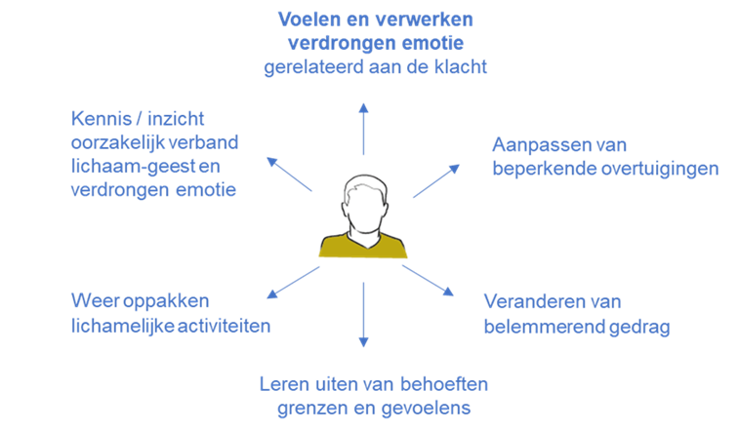
Samenvatting

 | Wat kan de patiënt helpen om te herstellen? | Wat kan ik als professional doen? | Voorbeelden van hulpmiddelen
1. | Duidelijkheid of een emotionele oorzaak waarschijnlijk is | - De patiënt thuis een test en vragenlijst laten  invullen, en mondeling bespreken  - Aan patiënt verwoorden in hoeverre een  emotionele oorzaak waarschijnlijk is, onder-  steund door argumenten uit het gesprek en  de vragenlijst | - Mensen kunnen zelf een test doen en  de toelichting testuitslag lezen  - Professionals kunnen een vragenlijst  gebruiken bij de intake
2. | Klacht-educatie | - Eenvoudige en heldere uitleg geven  - Het verhaal persoonlijk maken door een link  te leggen met het verhaal en de klacht van de  patiënt  - Verwijzen naar adequate kennisbronnen en  ervaringsverhalen van mensen die zijn  hersteld | - Beeldmateriaal ter ondersteuning van  uitleg, zoals plaatjes uit dit  behandeladvies  - www.depijnvoorbij.nl/leren-over-pijn  - Ervaringsverhalen en kennisbronnen  zoals boeken, filmpjes, podcasts of  (wetenschappelijke) artikelen
3. | Voelen van verdrongen emoties gerelateerd aan de klacht | Begeleiden bij:  - Identificatie van de verdrongen emoties  gerelateerd aan de klacht  - Voelen van verdrongen emoties  - Bewustwording en aanpassing van  beperkende overtuigingen  - Verandering van belemmerend gedrag  - Verkrijgen van inzicht in totstandkoming van  verdrongen emotie: karaktereigenschappen,  ervaringen uit het verleden  - Leren voelen van emoties om verdringing te  voorkomen  - Leren uiten van behoeften en gevoelens | Identificatie van verdrongen emotie:  - Gerichte vragen stellen  - Letten op psychosociale ‘hints’  - Tijdlijn analyse  - Analyse verergeringen van de klacht  - Lichaamsgerichte benadering  Bij voelen en uiten van emotie:  - Therapeutisch schrijven, tekenen  - Gesprekken  - Lichaamsgerichte benadering  Bij het leren voelen van emoties:  - Stilte momenten met bewuste  Reflectie, bodyscan  - Therapeutisch schrijven
4. | Verminderen van angst voor (pijn)klachten,  en het (gedoseerd) opbouwen van  normale activiteit | Begeleiden bij:  - Identificatie van beperkende overtuigingen  over de klacht en het herstelvermogen  - Aanpassing van belemmerende gedachten  door te refereren naar de emotionele oorzaak  van de chronische (pijn)klachten  - Het (gedoseerd) opbouwen van activiteiten | Tips voor alle stappen:  www.depijnvoorbij.nl/start-je-herstel  Online Vragenuurtje  Een ervaringsdeskundige vertelt zijn/haar verhaal en een professional leidt daarna een Q&A gesprek

